Цыренова У9Б

Контрольные задания для УЕ1.4.
Художественно-публицистические жанры газетной публицистики
Иркутская обл., Ангарск г., ул. Ленина, 30

Телефон:+7 (3955) 52-42-09
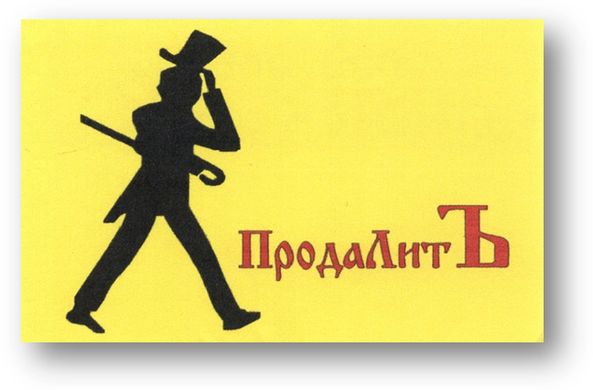АНГАРСКАЯ ЕЖЕНЕДЕЛЬНАЯ ИНФОРМАЦИОННО-РЕКЛАМНАЯ ГАЗЕТА
Адрес офиса газеты «ВСМ»:
- 6^{А} мр-н, дом 23^{А}
т. 61-91-98
ВСМ
№1 (1) 28 марта – 4 апреля 2013 годарекомендованная цена 10 руб.
E-MAIL: OOH_MY_GOD@MAIL.RU

Современной
Вестник
Молодежи
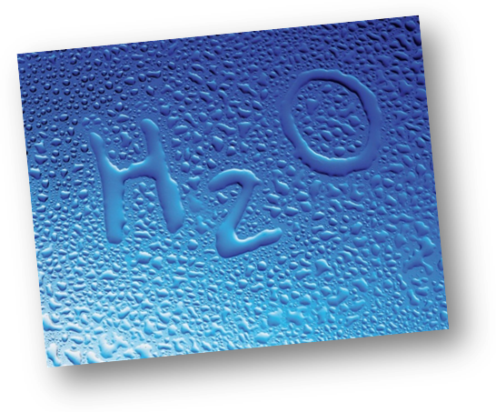

«Бич» общества

Интересные факты
о воде стр.2

стр.3
«ПОЛИГЛОТЫ», где ВЫ…
стр.4

Это важно!
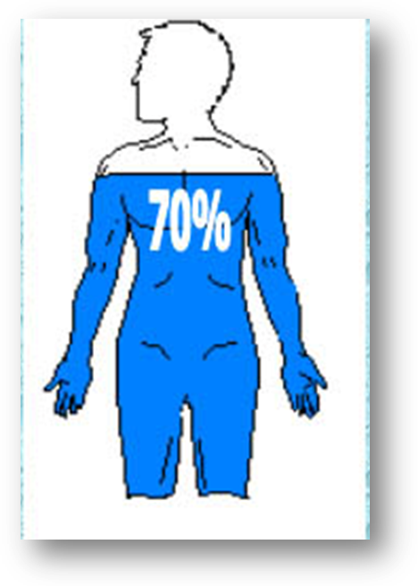ИНТЕРЕСНЫЕ факты о воде
Поверхность планеты Земля на 75% покрыта водой. И не случайно. Вода – единственная жидкость, которая может находиться в разных агрегатных состояниях: в твердом, жидком и газообразном. Кроме того, в воду попадает свободный кислород, чрезвычайно важный для жизнедеятельности живых организмов.
Человеческий организм на 70% состоит из воды.
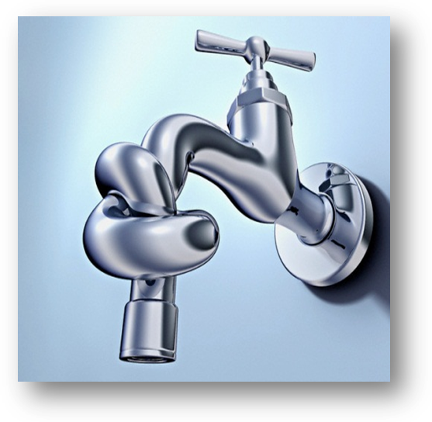Но каждый день человек лишается 2-3 литров воды: она уходит в виде пота, мочи или слез. Поэтому необходимо выпивать 8 стаканов чистой воды в день, тем самым восполнив эту потерю. Необходимое нашему организму количество воды ускорит обмен веществ, повысит тонус, поможет в снижении веса, выведет токсины из организма, улучшит состояние кожи, пищеварение и общее состояние человека, снизит усталость и риск раковых заболеваний.
Обыкновенную воду нельзя заменить кофе, чаем или газированными прохладительными напитками. Напитки, содержащие кофеин, иссушают кожу, поэтому после них хочется пить еще больше. Шипучая вода вымывает из организма кальций, так что кости становятся хрупкими и ломкими. А также 30 стаканов воды необходимо выпить человеку после 1 стакана газированной воды, чтобы восстановить кислотно-щелочной баланс в организме.
По данным экспертов, около 70% населения России пьет некачественную воду. Недостаточно очищенная вода из-под крана может стать причиной или усугубить течение 80% заболеваний человека.

Сергей УЛЬЯНОВИЧ
2
В гуще событий
«Бич» общества
Курение – «бич» современного общества. Курение – одна из наиболее распространенных вредных привычек не только среди взрослых людей, но и среди молодежи!
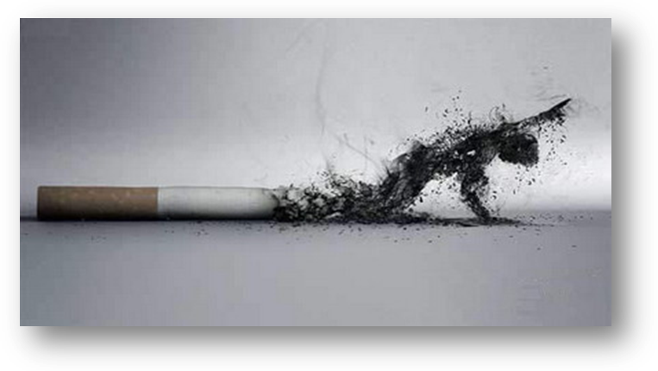Люди по разным причинам начинают курить, и это является личным делом каждого человека. Тот, кто хочет провести всю оставшуюся жизнь в зависимости от «дурманящего снадобья», начинает «сосать» никотин и множество других канцерогенных веществ, а здравомыслящие люди, желающие иметь здоровых детей, отказываются от этой пагубной привычки. Но мы живем в XXI веке, где отсутствует цензура и законы, ограничивающие распространение табака по территории России. Ведь выходя на прогулку, мы неоднократно сталкиваемся с курильщиками и, являясь заложниками обстоятельств, вдыхаем отравленный воздух, тем самым мы - представители типа пассивного курения, которое представляет не меньшую опасность для здоровья человека, нежели чем активное курение.
Первое время курение преследовалось, и курильщиков жестоко наказывали. В Англии курильщики подвергались суровым наказаниям, вплоть до смертной казни. В Турции за курение людей сажали на кол, а в Персии отрезали губы и нос. В Италии римский папа отлучал от церкви католиков, курящих или нюхающих табак. В России во время царствования Михаила Романова, за курение подвергали телесным наказаниям. Алексей Романов за курение велел пороть кнутом, а торговцам табака «пороть ноздри, резать носы» и ссылать их в дальние места. Так почему за курение в обществе карательные меры приостановили?
С каждым днем число армии курильщиков увеличивается, и пополняется свежим составом – нашими несовершеннолетними чадами! Почему? Многие дети смотрят телевидение, и даже в мультфильмах волк, гоняющийся за зайцем в «Ну, погоди!», курит! О чем может идти речь, если пропаганда никотинового яда повсеместна?
Нужно собственными усилиями, если не бороться с курением, то оградить от этого наших детей, за которыми стоит не только будущее нашего города, но и всего государства в целом.

НЕКУРЯЩИЙ человек
2

3
На кону…
«ПОЛИГЛОТЫ», где ВЫ…
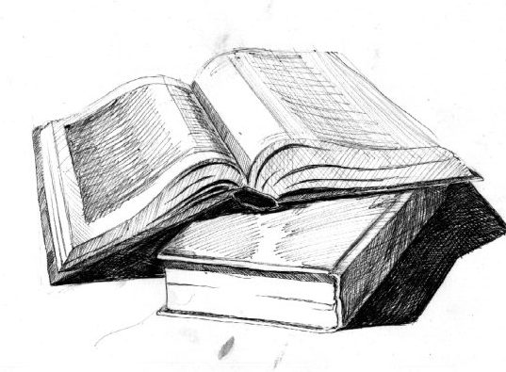 Человеческое существование насчитывает многие тысячелетия, в каждом из которых находились люди, стремившиеся оставить след в нашем мире. Великий А.С.Грибоедов подарил нам «крылатые» фразы из произведения на века «Горе от ума», мистический Н.В.Гоголь – «Мертвые души», перечитывая которые, можно узнать об исторической эпохе того времени. Что говорить о легендарном А.С.Пушкине, создавшем многие и многие великолепные произведения? И замечательные писатели не рассчитывали, что их рассказы, поэмы, повести и романы будут просто пылиться на библиотечной полке. Что и происходит сегодня! Мы вместо того, чтобы обсуждать прочитанное произведение, вспоминаем, что произошло в новой серии «Ворониных», «Универа», «Папиных дочках», рассказываем, какого уровня достигли в очередной кровавой игре, хватаемся новым матерным словечком, которое услышали в подворотне.

Мы забыли, что чтение – процесс просвещения, знакомства с историческими эпохами предыдущих лет. Книга – источник знаний. Книга – «энциклопедия русской жизни». Книга – и помощник, и учитель.
Если хотите, чтобы вас ценили коллеги по работе, знакомые и друзья, больше читайте классических произведений. Ведь стыдно не знать, кто такой Шариков, Собакевич, Онегин, Чичиков и Чацкий. Поймите, общаться с начитанным человеком гораздо приятнее и интереснее, нежели с тем, кто «двух слов связать не может».

ДЕВУШКА в очках

4
Эх, отдохнем!
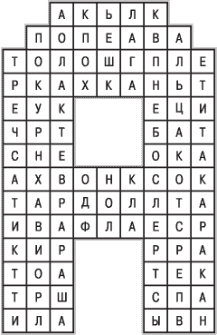
Венгерский кроссворд
"Скатертью, скатертью дальний путь стелется и упирается прямо в ..." (9). На пальце одном ведерко вверх дном (9). Что происходит, когда солдат нажимает на курок автомата? (7) Бел как снег, в чести у всех, в рот попал - там и пропал (5). Как называлась сеть у старика, в которую попалась рыбка золотая? (5). Ее продал папа Карло, чтобы купить Буратино азбуку (6). "Затянулась бурой тиной гладь старинного пруда, и была, как Буратино, я когда-то молода". Кто поет эту песенку?(7). Любимое восклицание лягушки (3). Орудие воспитания у Карабаса-Барабаса (5). Сей моллюск головоногий, для врагов - как недотрога, выделяет вещество, защитит его оно (10). Буквы-братья, буквы-сестры друг за дружкою стоят, ни одна из них не может перейти в соседний ряд (7). Если надуть меня - я улечу, смирно лежать я никак не хочу (5). Сорняк, так и норовящий в вас вцепиться (10). Меньше мышки, но она может съесть слона одна (5). Гладкие камушки на берегу, которыми делают "блинчики" на воде (6).

Новое слово
Энтузиазм - высокая степень воодушевления, душевный подъём.

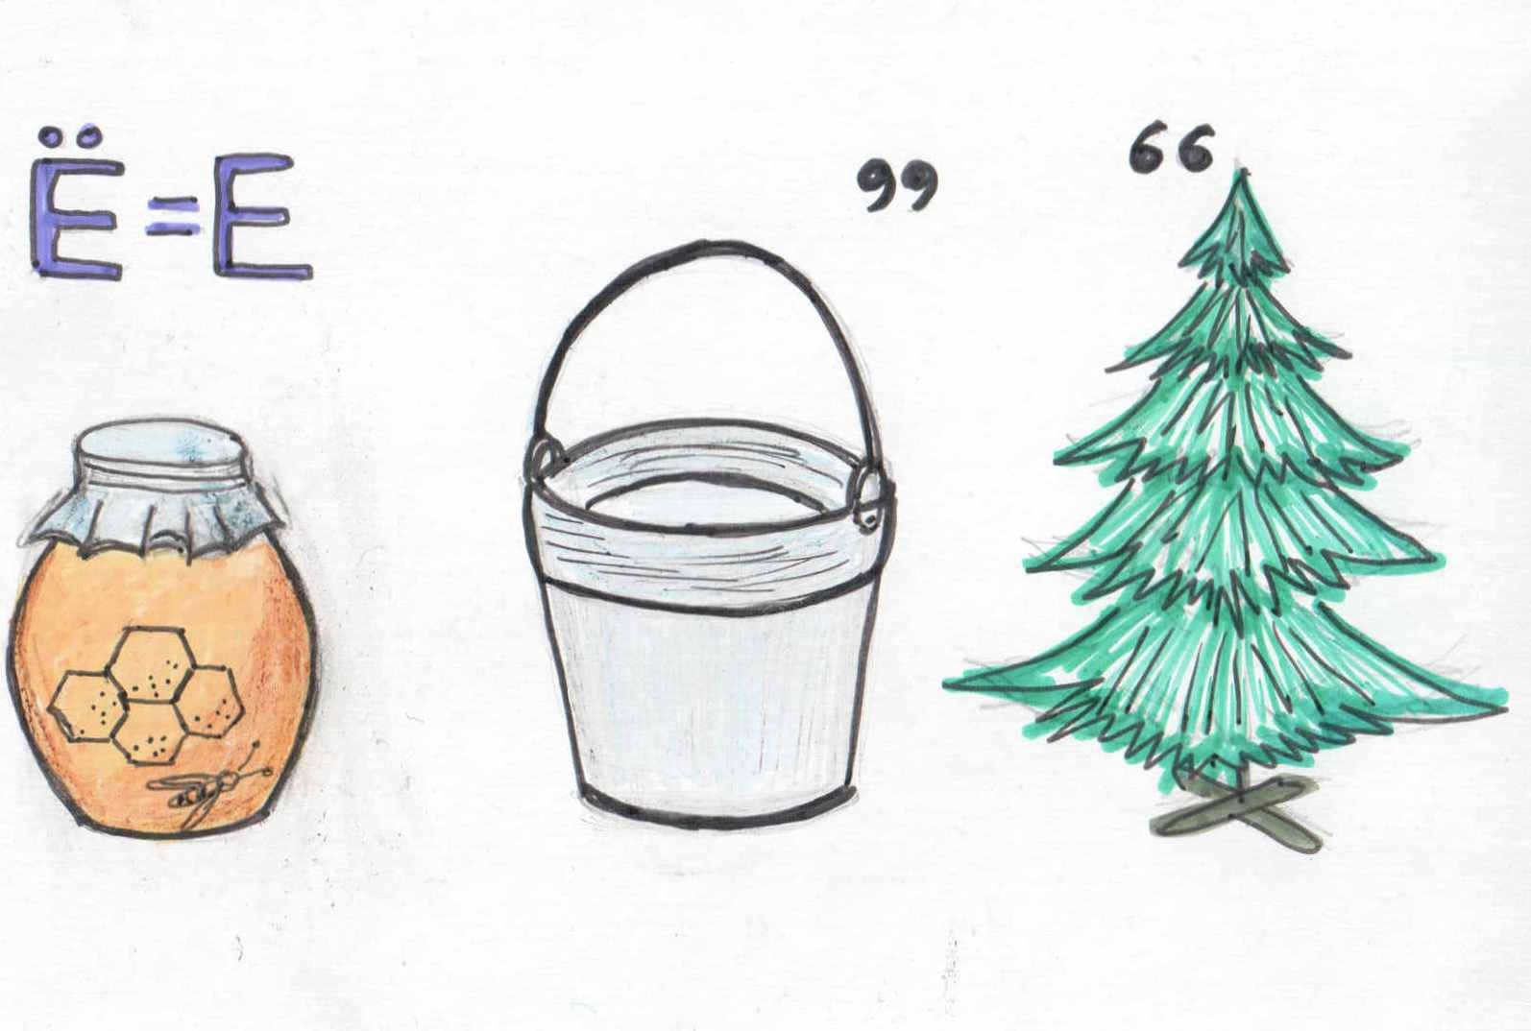Ребусы

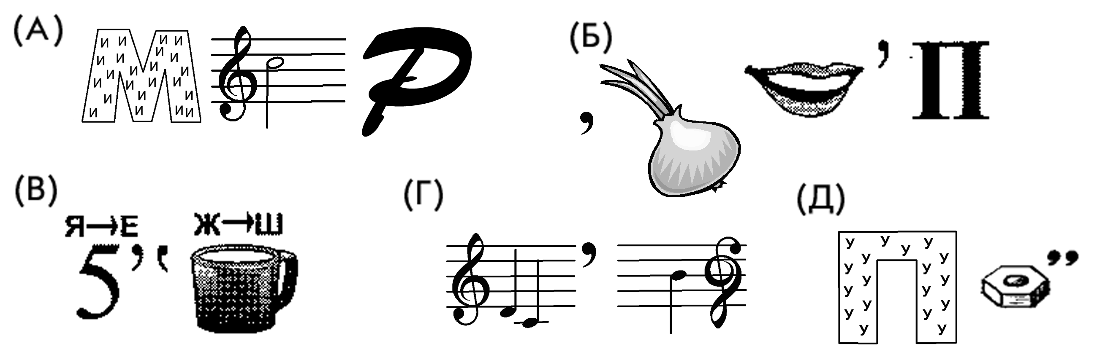

Загадки
Под Новый год пришел он в дом
Таким румяным толстяком.
Но с каждым днем терял он вес
И, наконец, совсем исчез.

Головоломка: Переложите четыре спички из шестнадцати, чтобы получилось три квадрата
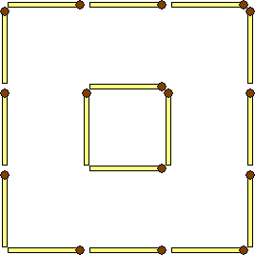

Ответы:
Ребусы: 1-медведь, (А) – помидор, (Б) – укроп, (В) – петрушка, (Д) – попугай;
Загадки: календарь

5

